' ...•'r
',..
.}.

l

:,
n

ATTESTATO DI PRESTAZIONE ENERGETICA

Area geografica

Regione Toscana Provincia di Massa-Carrara Comune di MONTIGNOSO

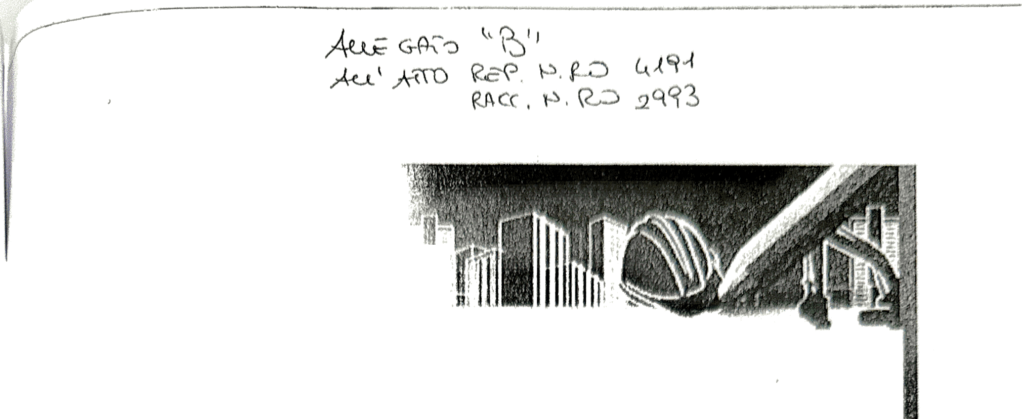

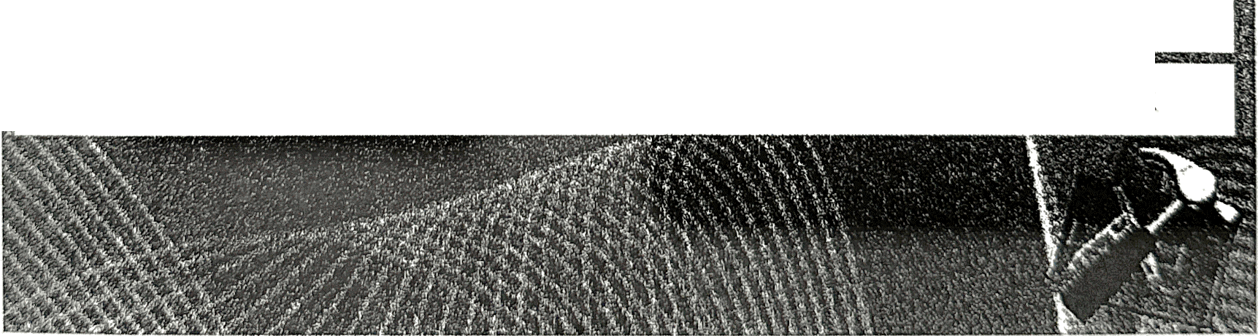

Ubicazione intervento

Proprietà

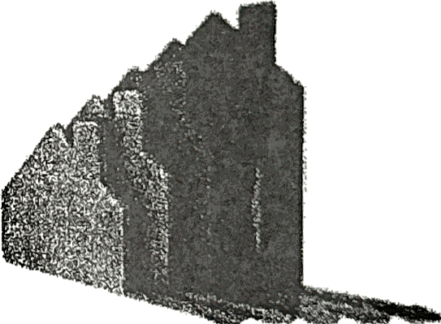
Progettista Costruttore
Tecnico
ANTONIO DI TULLIO

CODICE CERTIFICATO
0000488431

Data elaborazione: 22/05/2022



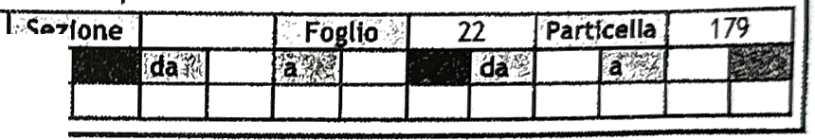
ATTESTAT E N I
O·
E R GE T
t,·1.,P.R,ESTA.tiO NE,,· .:·"
I E D·,·F I e I
.
A DE Gl
e
..

l>estfnazfone d'uso (]]Residenziale
ONon rèsldenztale

Oggetto dell'attestato Otntero edfftclo
[[)Unità immobiliare
• 111•·1,11,,r ..1 u.•1'),:·,1. , , .,I -.( ( 11 . 1,.,,,_
••
O Nuova costruzione (]]Passaggio di proprietà
O Locazione

Classificazione D.P.R. -412/93: .Ll.,1
OG uppo df unità fmmobilfari numero di unità immobiliari
di cui è composto l'edificio:
D Ristrutturazione Importante
0Rlqualificazi ne energetica OAttro:

Dati identificativi
!,_ _.! Regione:

Comune: Indirizzo:

Zona climatica:
Anno di costruzione:
Superffcie utile riscaldata (ml); Superficie utile raffrescata (m2): Volume lordo riscaldato (ml): Volume lordo raffrescato (ml):

D

2021
76,45
0,00

272,74
0,00

·Comuriè·ta àle<JF,•, :'.> .:,' ·: ç,; '1
MONTIGNOSO

'"'Su,_,._,..._ba_l...,te-·m_","..'-l'.·..,::-- - ""'-._:,-.,-,--_,-),"":;;""", '""a-a-.'.- 1-7-+-à-.--17- _;;'cl"'iì,"';;;i!i--i;:;,a,;;_!i'l tt---,lllllllllis:=:r--l=:i,/F-

Altrl:S1.ibàltèmi-,.1!.(l'_ì'1:r,•

Servizi energetici presenti
00IlllfI Climatizzazione invernale D I ,Ventilazione meccanica DI-:: I Illuminazione

□ lwil Climatizzazione estiva 00, , Prod.acquacaldasanitarla □l ITrasportodipersoneocose
iij;ititfJl,iMii!iiMiii4JAl-l:Miii,iilU:\:i;ii#il•i

La sezfone riporta l'Indice di prestazione energetica globale non rinnovabile in funzione del fabbricato e del servizi energetici presenti, nonché la prestazione energetlca del fabbricato, al netto del rendimento degli impianti present!.
Riferimenti

Gll lmmobfll slmlll a questo avrebbero In media la seguente classlflcazlone:

se nuovi:
A1
115,52
kWhtm2 anno

Prestazione energetica del Prestazione energetica globale

fabbricato 
INVERNO
◊
':- g..' /..
0'· p•.
-\ 9 ,;
@

ESTATE

I '
-o-

{ìj'
+
@>

iw»
@W.
PICreffloltnta ..


@»Ma.

lv
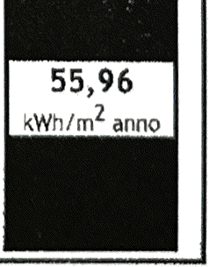
[)
lv --

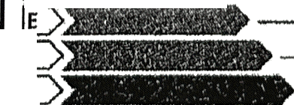
@
E F
G
- Nitno effkllttnt•




.....



3nsetmnentue dall'aimm:o;bil;e ,se:co;n.do:u.n:u.so-st-an-da-rd-. , Presta:zionl energetiche degli imp!antt e stima def consumi di energia
.
ATTESTA O' bilJ'HESTAitoite
ENERGETICADEGLI Df Pf é:I
' ·" I) f I., I q 1f
1
l
l ,
f ' I
t1one riporta l'indice di prestazione energetica rinnovabile e non rinnovabile, nonchè una stlm dell'en rgia annu con&umau
T

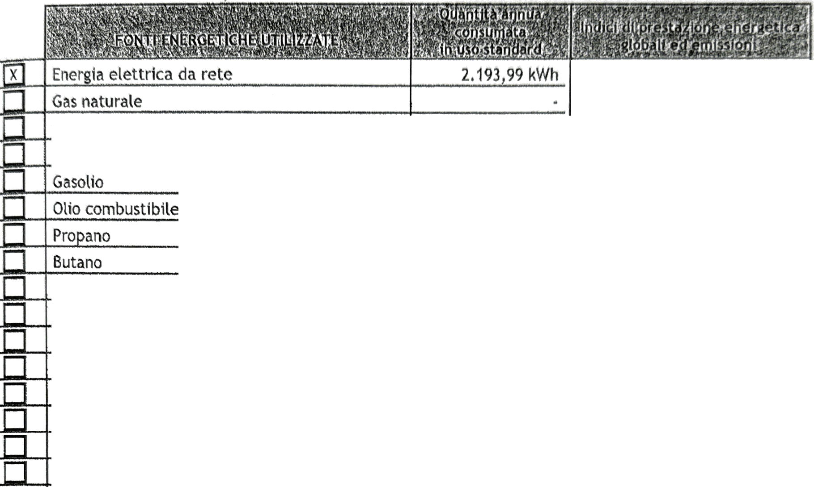

Indice della prestazione energetfca non rinnovabfle EPgl,nren
GPL
Carbone
Kerosene
Antracite
Biomasse
Solare fotovoltaico
Solare termico
Eolico
Teleriscaldamento
Teleraffrescamento
D Altro ··--

kWh/m2 anno

55,96

Indice della prestazione energetica rinnovabile EPgl,ren
kWh/m2 anno

90,81

Emissioni di C0₂
kg/m2 anno

13,20

tsezioneriporta gli interventi raccomandati e la stima dei risultati conseguibili, con ilsingolointerventoo con la realizzazione dell'insieme
essi, esprimendo una valutazione di massima del potenziale di miglioramento dell'edificio o dell'immobile oggetto dell'attestato di
·estazione energetica.
RIQUALIFICAZIONE ENERGETICA E RISTRUTTURAZIONE IMPORTANTE
INTERVENTI RACCOMANDATI E RISULTATI CONSEGUIBILI
Codite | TIPO DI INTERVENTO  RACCOMANDATO | Comporta una ristrutturazione Importante | Tempo di ritorno dell'investimento  [anni) | Classe energetica raggiungiblle con l'1ntervento  [EPgl,nren • kWhtm2 anno] | CLASSE  ENERGETICA  raafunaibil&se si realf:zzano tutti !lii interventi  raccomandati
iÌEH1
iÌEH2
iÌEH!
lìEH◄
iÌEH5
iÌEH6


,
I
Energia esportata 0,00 kWh/anno Vettore energetico: -

;.;.;;;;.u;;.;;.;;.;.w;1.,.,,.,.,:1:iilMit•-
V - Volume riscaldato | 272,740 | m3
s·-Superficie disperdente | 276,860 | ·m2
Rapporto SN_ | 1,015
EPH,nd | 66,9 | kWh/m2 anno
Asof,est/ Asup,utile | 0,09 | -
YIE | 0,02 | W/m2K

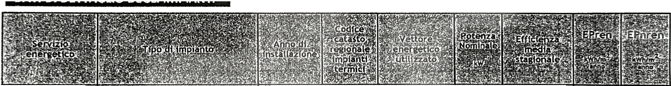
,

Climatizzazione invernale |  |  |  |  |  | 0,540 I11H |  | n,s | 45,9
Climatizzazione estiva |  |  |  |  |  | I11c
Prod. acqua  calda sanitaria |  |  |  |  |  | 0,703 l11w |  | 13,0 | 10,1
Impianti combinati | MAGIS COMBO (Modello: MAGIS COMBO 5 | 2021 |  | Elettricità | 6,0 |  | 3,787 l11gn | 13,0 | 10,1
Produzione da  fonti rinnovabili | MAGIS COMBO (Modello: MAGIS COMBO 5 | 2021 |  | Elettricità | 6,0 | l
Ventilazione
meccanica
Illuminazione
Trasporto di rsone o cose

;;;p



Al'YESTATO DI PRESTAZIONE ENERGETICA DEGLI EDIFICI ;
•
111•41f ,r I lh'I, '' /•, !l li'J•, l :i 11; ,'/

Il presente documento attesta la prestazione e la classe e11ergetlca dell'edfflc1o o dell'unità immobfl1are, owero la quantità di energ1a necessaria ad assicurare il confort attraverso I dfversl servizi erogati dal sistemi tecnlc1 presenti, in condizioni convenzionali d'uso, Al fine di Individuare le potenz1al1tà di mfglloramento della prestazione energetica, l'attestato riporta Informazioni specifiche sulle prestazioni energetiche del fabbricato e degli impianti. Vtene altresl Indicata la classe energetica più elevata raggtunglbHe In caso di reallz:zazlone delle misure migliorative consigliate, cosi come descritte nella sezione "raccomandazioni" (pag. 2).

PRIMA PAGINA
Informazioni generali: tra le 1nformazlon1 generali è riportata la motlvnzione alla base della redazione dell'APE. Nell'ambito del periodo di validità, ciò non preclude l'uso dell'APE stesso per I fln1 di legge, anche se differenti da quelli M indicati.
Prestazione energetica globale (EPgl,nren): fabbisogno annuale di energia primaria non rinnovabile relativa a tutti 1servizi erogat1 dai sistemi tecnici presenti, in base al quale è ldentlffcata la classe di prestaz1one dell'edificio in una scala da A4 (edificio più efficiente) a G (edificio meno efficiente).
Prestazione energetica del fabbricato: indice qualitativo del fabbisogno di energia necessario per11 soddisfacimento del confort Interno, indipendente dalla tipologia e dalrendimento degli impianti presenti, Tale indice da un'Indicazione di come l'edificio, d'estate e d'inverno, isola tem,icamente gli ambienti interni rispetto all'ambiente esterno. La scala di valutazione qualitativa utilizzata osserva 11 seguente criterio:
© QlJALITA' ALTA @ QUALITA' MEDIA @ QUALITA' BASSA

I valori di soglia per la definizione del livello d1 qualità, sudd!visi per tipo di indicatore, sono riportati nelle Linee guida per l'attestazione energetica degl1edffici di cui al decreto previsto dall'articolo 6, comma 12 del D.Lgs, 192/2005,
Edificio a energia quasi zero: edificio ad altissima prestazione energetica, calcolata conformemente alle disposizioni del decreto legislativo 19 agosto 2005, n. 192 e del decreto ministeriale sui requisiti minimi previsto dall'articolo 4, comma 1 del D.Lgs. 192/2005. Il fabbisogno energetico molto basso o quasi nullo è coperto in misura signiffcativa da energia da fonti rinnovabili, prodotta all'interno del confine del sistema (In situ), Una spunta sull'apposito spazio adiacente alla scala d1 classificazione indica l'appartenenza dell'edificio oggetto dell'APE a questa categoria.
Riferimenti: raffronto con l'indice di prestazione globale non rinnovabile di un edificio simile ma dotato dei requisiti minimi degl1edifici nuovi, nonchè con la media degli indici d1 prestazione degli edifici esistenti simili, owero contraddistinti da stessa tipologia d'uso, tipologia costruttiva, zona climatfca, dimensioni ed esposizione di quella oggetto dell'attestato.

SECONDA PAGINA
Prestazioni energetiche degli impianti e consumi stimati: la sezione riporta l'indice di prestazione energetica rinnovabile e non rinnovabile dell'immobfle oggetto di attestazione. Tali lnd1c1Informano sulla percentuale di energia rinnovabile utilizzata dall'immobile rispetto al totale. La sezione riporta infine una stima del quantitativo di energia consumata annualmente dall'immobile secondo un uso standard, suddfvfsi per tipologia d1 fonte energetica utilizzata.
Raccomandazioni: di seguito si riporta la tabella che classifica le tipologie di Intervento raccomandate per la riqualificazione energetica e la ristrutturazione importante.
RIQUALIFICAZIONE ENERGETICA E RISTRUTTURAZIONEIMPORTANTE EDIFICIO/UNITA' IMMOBILIARE· Tabella dei Codici

Codice

REM1 RfM2 REN3
RrN4 RENS REN6
TIPO DI INTERVENTO FABBRICATO - INVOLUCRO OPACO FABBRICATO - INVOLUCRO TRASPARENTE IMPIANTO CLIMATIZZAZIONE - INVERNO IMPIANTO CLIMATIZZAZIONE - ESTATE
ALTRI IMPIANTI FONTI RINNOVABILI

TERZA PAGINA
La terza pagina riporta la quantità di energia prodotta in situ ed esportata annualmente, nonchè la sua tipologia.
Riporta fnflne, suddivise In due sezioni relative rispettivamente al fabbricato e agli impianti, i dati di maggior dettaglio alta base del calcolo,

1$/11



La se ⁰ener'Cletiche e interventi di rlqual1f1caztone energetica, compresele ristrutturazloh11mportantf.

E.-..
zineriporta fnfonTtaz1oni sulle opportunità, anche in termini di strumenti di sostegno nazionali o locali, legate all'esearzfone di
d1agnos 1 ,:,
•1
I

O Ente I Organismo pubblico | [8J Tecnico abilitato | D Organismo / Società
Nome e Cognome I  Denominazione | ANTONIO DI TULLIO
Indirizzo | VIA ARETINA, 267 - 50100 - FIRENZE (FI)
E-mail | ditullio.antonio@gmail.com
Telefono | 055 3840639
Titolo | ARCHITETTO
0rdfne/lscrizione | FIRENZE n· 4135
Dichiarazione di indipendenza | Consapevole delle responsabilità assunte in relazione ai contenuti del presente attestato di prestazione energetica, al sensi degli artt. 359, 481 del Codice Penale, DICHIARO di poter svolgere con indipendenza ed imparzialità di giudizio, l'attività di sogsetto certfficatore per il sistema edificio/impianto di cui al punto 1 "informazioni generali° vista l'assenza di conffitti di Interesse come esolicitati nel DPR n. 75 del 16 aorlfe 2013, articolo 3, comma 1, lettere a) e b).
Informazioni a22iuntive

f. "' \ •, ..• I I • 0 , • • • _, " - • • • • O ,. • •

St
E' stato eseguito almeno un sopralluogo/rilievo sull'edificio obbligatorio per la redazione del
presente APE?

Ilsoftware utilizzato risponde af requisiti di rispondenza e garanzia di scostamento massimo dei risultati conseguiti rispetto af valori ottenuti per mezzo dello strumento di riferimento  nazionale? | Sl
Ai fini della redazione del presente attestato è stato utilizzato un software che impieghi un metodo di calcolo semplificato? | o
11 presente attestato è reso, dal sottoscritto, in forma df dlchiaraz(one sostitutiva di atto notorio ai senst dell'articolo 47 del D,P.R. 445/2000 e dell'articolo 15, comma 1 del D.Lgs. 192/2005 cosl come modificato dall'articolo 12 del D.L. 63/2013

Data di emfssione 22/05/2022 Ffrma e timbro del tecnico o firma digitale




